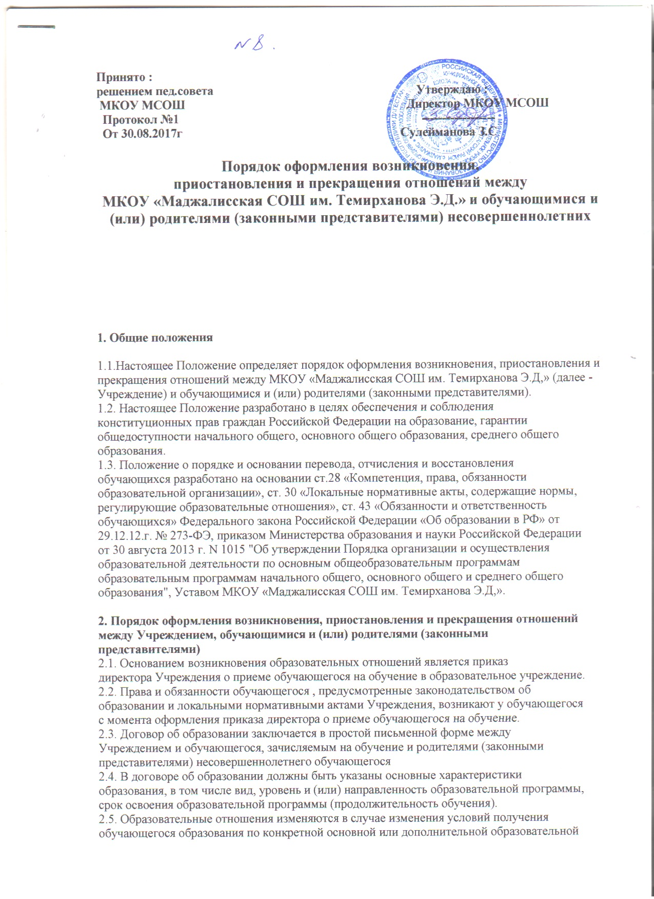

программе, повлекшего за собой изменение обязанностей, взаимных прав и обучающегося и

Учреждения.

2.6. Образовательные отношения могут быть изменены как по инициативе

обучающегося и их родителей (законных представителей) - заявлению в письменной форме,

так и по инициативе Учреждения.

2.7. Основанием для изменения образовательных отношений является приказ

директора.

Если с обучающегося и родителями (законными представителями)

несовершеннолетнего обучающегося заключен договор об образовании, приказ издается на

основании внесения соответствующих изменений в такой договор.

2.8. В случае прекращения деятельности Учреждения, аннулирования

соответствующей лицензии, лишения ее государственной аккредитации по соответствующей

образовательной программе или истечения срока действия государственной аккредитации по

соответствующей образовательной программе Управление образования обеспечивает

перевод обучающегося с согласия их родителей (законных представителей) в другие

образовательные учреждения, осуществляющие образовательную деятельность по

образовательным программам соответствующих уровня и направленности.

В случае приостановления действия лицензии, приостановления действия

государственной аккредитации полностью или в отношении отдельных уровней образования,

Управление образования обеспечивают перевод по заявлению учащихся и их родителей

(законных представителей) в другие образовательные учреждения, осуществляющие

образовательную деятельность по имеющим государственную аккредитацию основным

образовательным программам соответствующих уровня и направленности.

Порядок и условия осуществления такого перевода устанавливаются федеральным

органом исполнительной власти, осуществляющим функции по выработке государственной

политики и нормативно-правовому регулированию в сфере образования.

**3. Заключительные положения**

3.1. Настоящее Положение вступают в силу с момента подписания приказа.

3.2. Настоящее Положение размещается для ознакомления на сайт школы.__